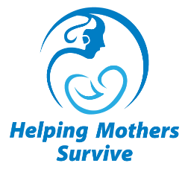

Aider les mères à survivre [Helping Mothers Survive]
Saignement après la naissance - Complète
Journée 1 Évaluation des connaissances
Grille de réponses

- a
- c
- b
- a
- c
- b
- a
- b
- d
- b
- b
- b
- a
- a
- a
Score de passage : 12

